**调剂经验贴 || 烟台大学调剂上岸，我想对你说**

初试报考南京师范大学，成绩367，2018年最低录取分数好像是350多，当时出分数的时候感觉自己应该是可以进复试的，南师大排名和分数是不一起出的，后来过了一段时间才出了排名。出分之后有很多机构、网站都有分数调查用来预估排名的，当时笃学学长学姐预估的分数线专硕在370（最终分数线369），感觉他们很有经验。

然后就是紧张的等待分数线+准备复试+调剂的过程。其实我一直抱有一丝希望，可能垫底进复试吧， **所以南师大的复试我也在准备的， 一是万一进复试可以不用很慌张，二是为调剂做准备，因为复试的话不会差很多**。

我考研的时候有一个同学校的学长也是调剂生，不过不是我们专业，给了我很多建议，例如给招生办打电话然后加群什么的方法，**但是在国家线出之前招生办永远都是一句话，等国家线，或者直接打不通电话**。其实最煎熬的是分数345左右的考生，2018年国家线a区345，综合前几年的形势看，国家线稳定在345左右，但是2019考研人数创新高，很多机构都在预测国家线会涨，事实证明确实是这样。但是我的分数肯定是会过a区线的，所以在国家线之前我一直在准备我的专八和复试（我英语专业）。和我一起跨专业小伙伴好像考了350，她直接就不想调剂了，她感觉调剂也到不了很好的学校，所以很早就准备二战。

当时加了几个调剂的群，都是各种途径，公众号啊，同学推荐啊，研友拉群都有，群里铺天盖地各种消息，人数也特别多，当时群里380+390+很多，367其实没有什么优势，2019年高分真的很多，但学校和学校，地区和地区不一样，有的学校判卷真的很松，给的分数很高，有的学校比较火的天津师范大学一志愿0上线，还有华东师大我记得当时也是压分很严重闹上了微博热搜。既然选择了难度大的学校，就要做好心理准备。

调剂的日子很苦，复习不下去，每天精神很崩溃，当时在学校有舍友一起感觉还好，正常生活，其他舍友都去准备复试，专八，我在宿舍搜研招办电话，给老师发邮件各种，好在当时有个舍友一直给我安慰，我俩考研的时候就天天一起的。 **打电话的结果很多，第一种直接不通，多少遍都不通；第二种老师接了之后说一些客套话，然后等管网通知；第三种在了解你的基本情况后说可能有希望，让你等；第四种就是直接拒绝说不要跨专业类似的。**

我感觉直接拒绝才好，这样直接可以pass这个学校。当时网上经验贴说可以联系你本科老师问一下，我当时找的我班主任（英语系主任），他说刚好有一个老师之前在我本科任教后来去了烟台大学，不过是汉语言文学的老师，和新传是一个学院，那个老师人很好，说保护一志愿，没说不要跨专业，他给我打探了很多信息，当时网上说烟台大学不要跨专业，不要专硕，事实证明这些信息是假的，但是当时很多人都信了，也就是这个决定了我后来的选择。

调剂期间，各大公众号都有调剂信息，包括往年接收调剂的院校。 调剂系统开放之前，有一个预调剂系统，在预调剂系统里面填好志愿后在正式调剂系统开放后可以一键转入，比较方便。**https://yz.chsi.com.cn/yztj/**（调剂网址）调剂系统一般在3月15日左右开放，调剂系统正式开放后，大家都开始填报，很卡，当时研招网直接崩溃，大约过了十几分钟，可以填报了。

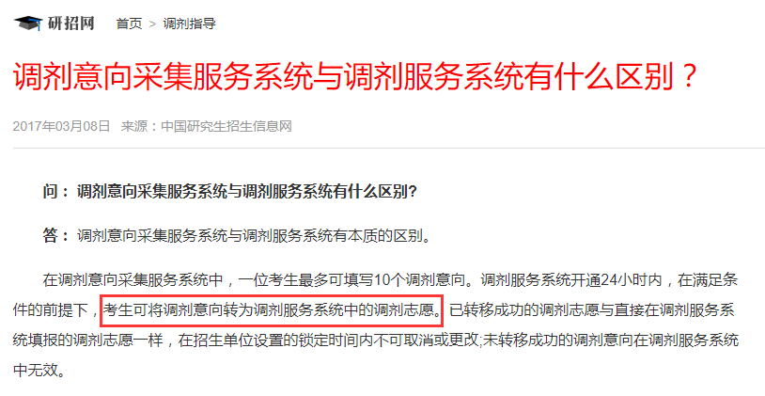

调剂分a区b区，我第一个学校是广西大学，第二个是烟台大学，第三个是天外，如果决定了调剂，在填报之前就应该确定好学校。 **志愿是锁定的，一般36小时，在锁定期间，是不可以改的。当接近复试时间或者老师说通知已经发完了之后但志愿仍被锁定，确定自己没有希望了可以打电话给研招办解锁。**第一个拒绝的是天外，大约填报了10几个小时就被拒绝了，据说分数要到了390。我自己对广西大学很有信心，而且机票都买了，但是广西大学贵州大学这些b区很多学校，很难，高分填报他们怕不去，我现在都不知道为什么被刷。我在去济南机场的时候（第二天飞机广西），虽然一直没有收到通知，不知道哪里自信觉得自己肯定ok，去车站的时候收到了烟台大学的电话通知，他们好像是先打电话确定你能不能来，然后发通知。我退了机票去了烟台，第二天被广西大学拒绝。

我当时有4天准备时间，借了复试书，看到跨考还有加试，考新闻史，当时很多学校都不考新闻史，这里还是比较感恩当时南师大考新闻史，我复试是上午场的倒数第二，大家都说复试老师不会很为难你，老师很好，抽的题目，还比较常规，英语也还可以。第二天回程的时候在车站，我之前联系的老师告诉我录取了，英语第一，总成绩第二，当时第一时间给我家里打了电话，感觉终于结束了啊。

**总结下这几点很重要：**

1、及时了解外界动态，获取信息

2、心态放平，不轻易放弃

调剂高峰期间电话一天平均100左右，邮件的话基本接收调剂的学校都发了，也有几百封。

3、与本科老师学长学姐多交流

4、考研复试调剂二手准备

5、英语口语好很加分

6、要自信

在打电话的时候，首先要确认你打的电话对不对，可以直接问，您好，请问是xxx大学研招办或研究生学院xx老师吗？确认之后，先介绍一下自我情况，分数，一志愿学校，等，然后可以咨询调剂的有关事项了。